I. Antecedentes Personales.
Nombre :Maite Riquelme Vásquez.
Edad : 15 años.
Rut :
Nivel escolar : 3ro medio.
Programa Psicoeduka : PCI.
Institución escolar : El Arrayán, Casablanca.

II. Información del programa - Programa clínico Interdisciplinario PCI
Profesional : Rocío Ormazábal - Anays Santander.
Disciplina : Psicopedagogía- Psicología.
Frecuencia : 1 sesión a la semana por disciplina.
Estado de avance : Mayo 2026.
Reevaluación : Noviembre 2026.

III. Áreas - Objetivos
ÁREA |  | OBJETIVOS |  |  | L | ED | NL
COGNICIÓN |  | Afianzar la capacidad de seguimiento de instrucciones verbales complejas.
COGNICIÓN |  | Lograr mantener atención sostenida durante actividades estructuradas de al menos 15 minutos.
COGNICIÓN |  | Reducir la distracción ante tareas académicas sin apoyo constante.
COGNICIÓN |  | Desarrollar estrategias de planificación antes de iniciar una tarea.
COGNICIÓN |  | Favorecer la autorregulación cognitiva durante la ejecución de actividades.
 |  | Potenciar la memoria a corto plazo mediante técnicas de repetición guiada.
 |  | Desarrollar la capacidad de retener y manipular información verbal.
 |  | Mejorar la retención activa de información durante tareas funcionales.
 |  | Favorecer la automatización de procesos básicos (copiado, transcripción).

ÁREA |  | OBJETIVOS |  |  | L | ED | NL
INTERACCIÓN SOCIAL |  | Favorecer la expresión verbal clara de ideas, opiniones y necesidades.
INTERACCIÓN SOCIAL |  | Fortalecer la seguridad personal al interactuar con pares y adultos.
INTERACCIÓN SOCIAL |  | Reducir conductas de evitación social frente a situaciones de exigencia verbal.

ÁREA |  | OBJETIVOS |  |  | L | ED | NL
PSICOLOGÍA |  | Fortalecer la autoconfianza frente a tareas académicas de mayor complejidad.
PSICOLOGÍA |  | Disminuir la ansiedad asociada al desempeño y evaluación académica.
PSICOLOGÍA |  | Favorecer la expresión verbal de emociones asociadas al proceso escolar.
PSICOLOGÍA |  | Desarrollar estrategias de afrontamiento ante la frustración cognitiva.
PSICOLOGÍA |  | Potenciar la tolerancia a la frustración frente al error.
PSICOLOGÍA |  | Promover una percepción realista y positiva de sus capacidades cognitivas.
PSICOLOGÍA |  | Fortalecer la motivación intrínseca hacia el aprendizaje.
 |  | Favorecer la perseverancia frente a tareas que requieren mayor esfuerzo cognitivo.

ÁREA |  | OBJETIVOS |  |  | L | ED | NL
FUNCIONES EJECUTIVAS |  | Retener y manipular información verbal breve (instrucciones y consignas).
FUNCIONES EJECUTIVAS |  | Recordar y seguir consignas de dos o más pasos.
FUNCIONES EJECUTIVAS |  | Utilizar apoyos externos (esquemas visuales) para fortalecer la memoria de trabajo.
 |  | Planificar tareas y trabajos junto con organizar materiales escolares (utilizar apoyo de agendas o aplicaciones digitales).
 |  | Ejercitar el control inhibitorio para evitar impulsividad y errores por rapidez (revisar trabajos o pruebas antes de entregarlos, releer las respuestas escritas, respetar seguimiento de instrucciones, entre otros).

ÁREA |  | OBJETIVOS |  |  | L | ED | NL
LECTURA |  | Decodificación y reconocimiento de palabras (ejercitar lectura precisa de palabras polisilábicas y de estructura más compleja).
LECTURA |  | Potenciar el léxico visual reconociendo palabras frecuentes de manera automática.
LECTURA |  | En relación a fluidez lectora, potenciar la lectura oral con pausas adecuadas y mejorar progresivamente la entonación en textos narrativos y expositivos.
 |  | Identificar ideas principales y secundarias en textos académicos.
 |  | Comprender textos narrativos, expositivos y argumentativos adaptados.
 |  | Inferir información implícita con apoyo de preguntas guiadas, potenciando a su vez, opinión y visión crítica según corresponda el texto.
 |  | Utilizar estrategias antes, durante y después de la lectura tales como: anticipar, subrayar y resumir, para una mejor comprensión lectora.

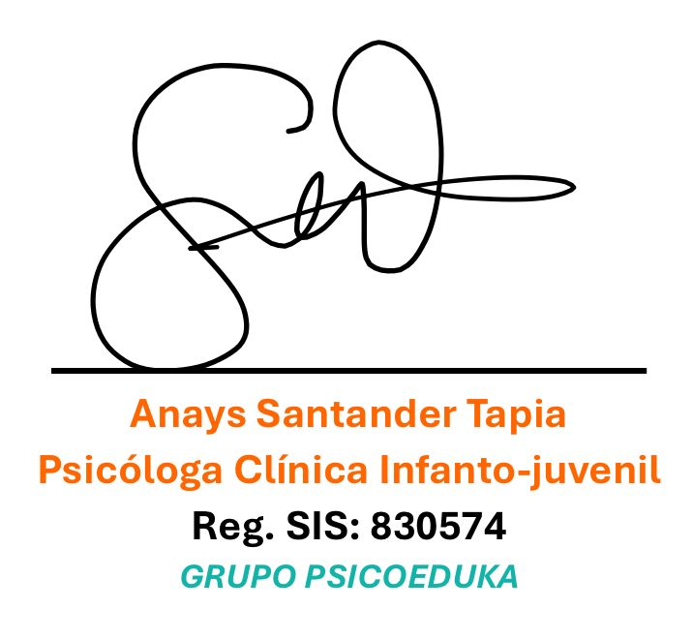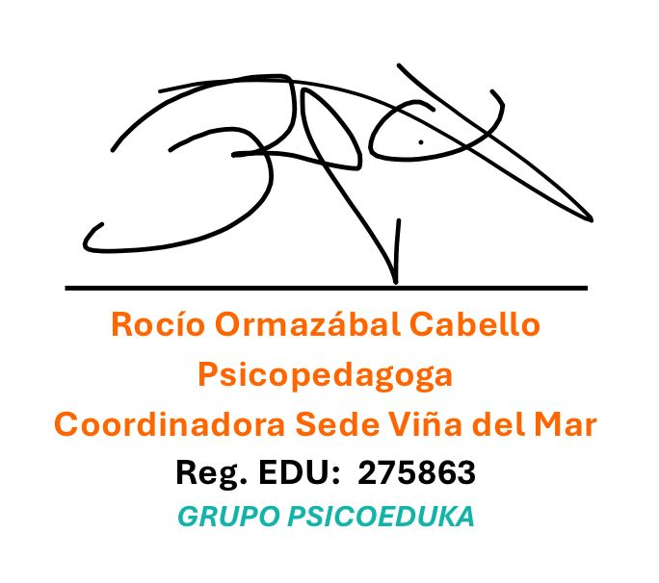

Para mayores antecedentes y comunicación con equipo programa PCI escribir a: contacto@psicoeduka.cl.
Viña del mar, enero de 2026.

